INSTALACION INSTALADOR DE PAQUETES YARN

1. Buscar Yarn en el navegador
2. Hacer clic en instalación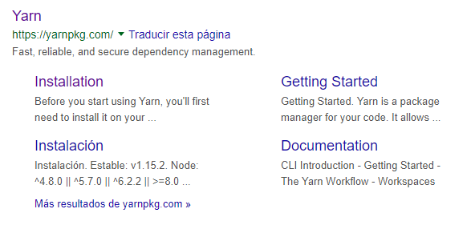
3. Seleccionar Sistema operativo y versión y hacer clic en descargar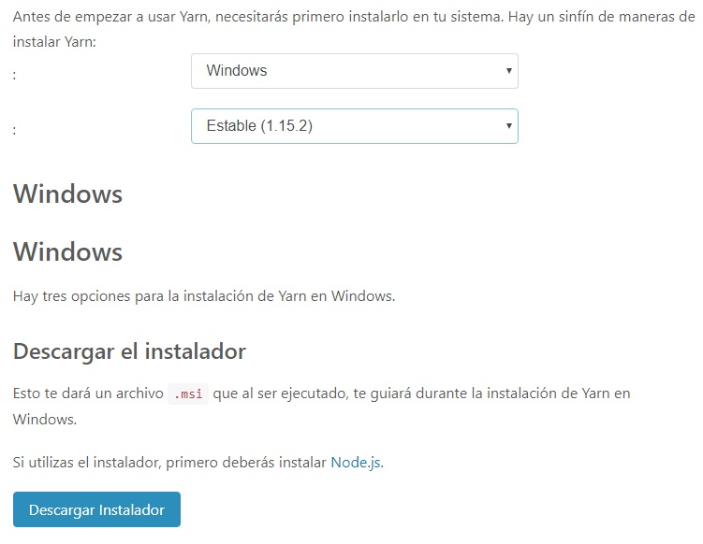
4. Ejecutar archivo descargado 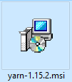
5. Seleccionar directorio donde se instalara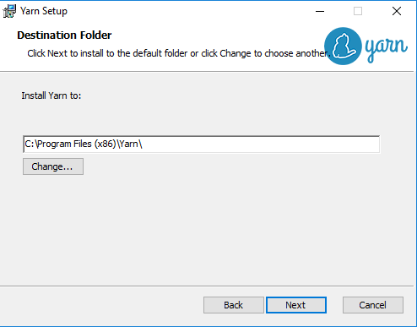
6. Terminar instalación